**小四班每日动态**

**9月6日 星期二 晴**

**每一个小日子**

今日幼儿来园人数：小四班应到25人，实到24人。

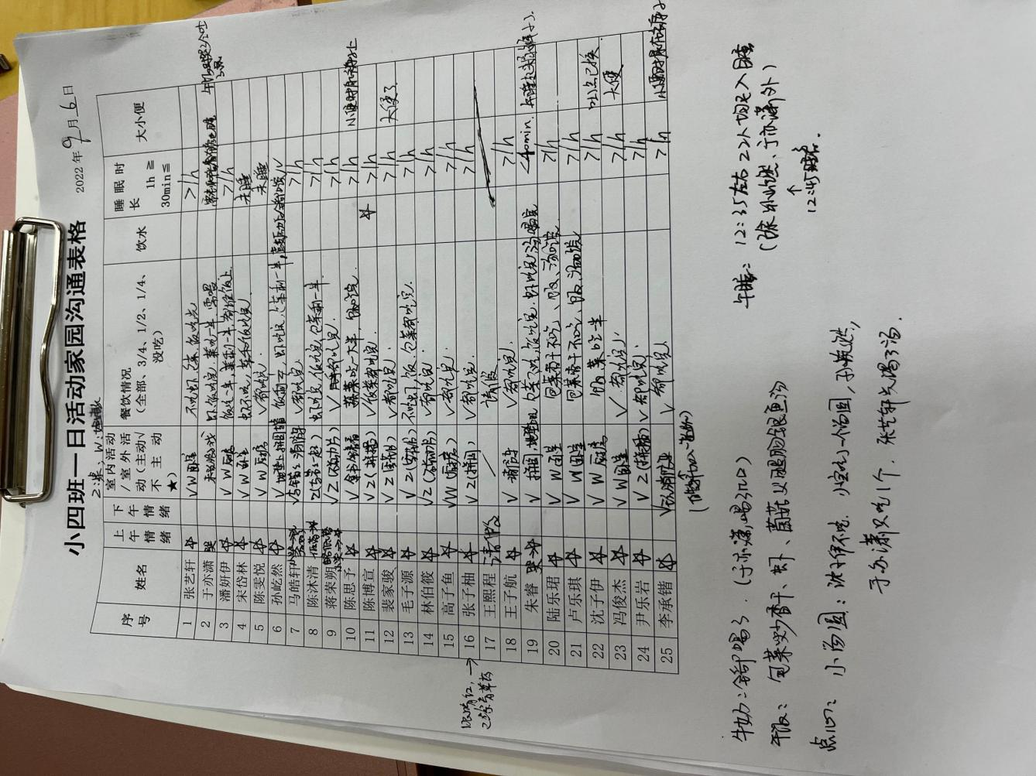

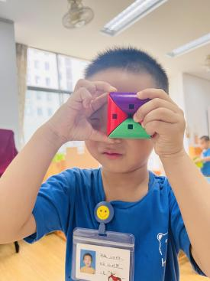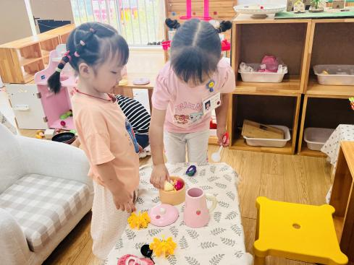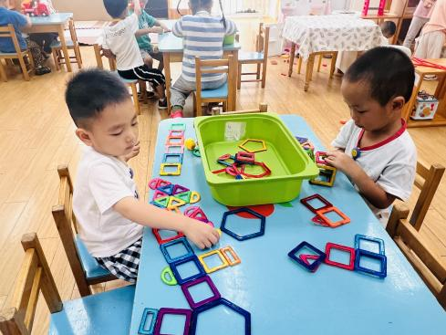

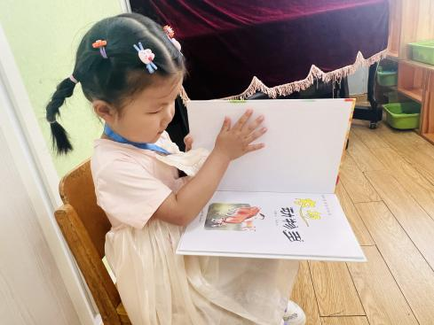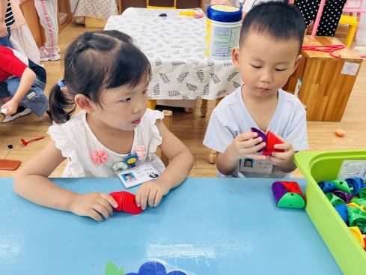

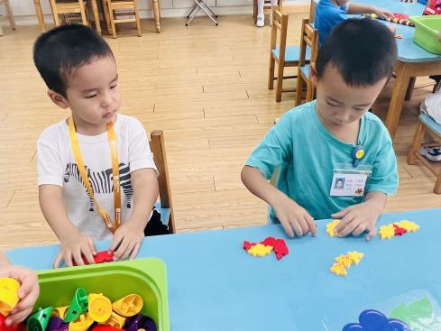

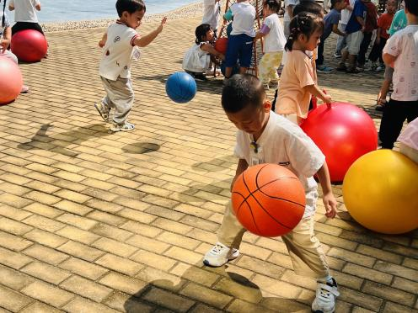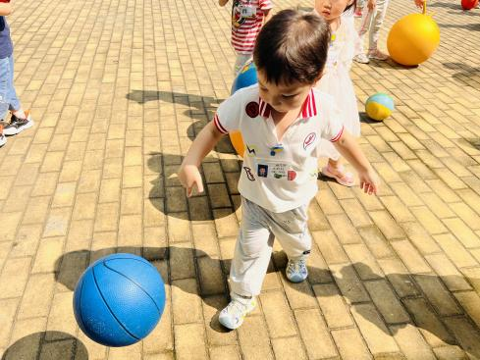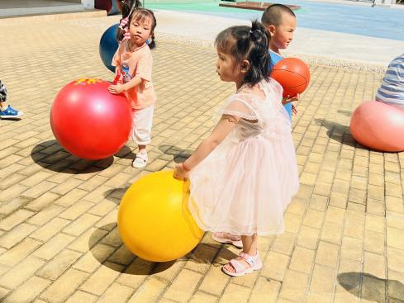

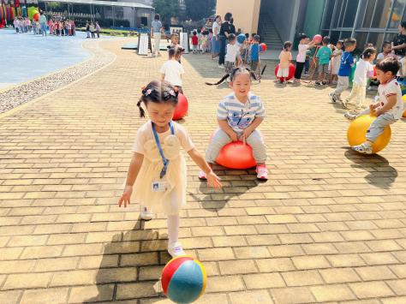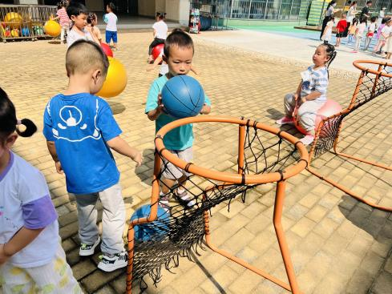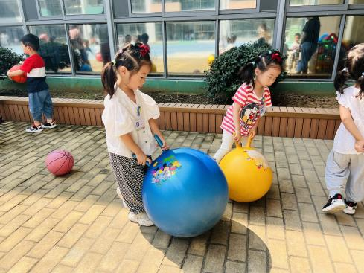

今天宝贝们来园之后，能够很快融入班级里的游戏中，有的在玩桌面玩具，有的在娃娃家玩着照顾宝宝、烧饭的游戏，还有的宝宝能够找到好朋友一起玩游戏了，真的很不错哦！

上午的时候，我们玩了小球游戏，宝贝们拍皮球、坐在羊角球上跳呀跳、把篮球投进篮筐里，真的好开心呀！

**温馨提示**

★由于我们每天都要进行核酸抽测，需要用到胸卡，所以给请爸爸妈妈们每天早晨帮孩子佩戴好胸卡，后期会有大班哥哥姐姐根据胸卡来接我们宝宝进教室哦，感谢大家的配合哦！